ŠPORTNA ZVEZA TRŽIČ

bo izvedla
AKTIVNE
TEDNE ŠPORTA

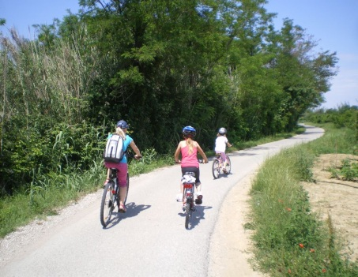
od 27.6. do 1.7.2022 in 4.7. do 8.7.2022
od 1.8. do 5.8.2022
Za koga ? | Kdaj ?
za otroke stare od 6-15 let | vsak dan od 8. do 12. ure

PROGRAM:
Plavanje- vožnja s supi- igre z žogo – rolanje -
obisk pustolovskega parka-smučarski skoki-planinski pohod,
lokostrelstvo, poligoni.
Bo fletno, poletno, polno smeha in zabave.

Cena v katero je vključeno vodenje, organizacija, najem objektov, vstopnina znaša: 40,00 € / udeleženca / teden – število mest je omejeno

Rok za prijave 20.6.2022 in 25.7.2022

(prijave se sprejemajo za vsak termin posebej)

Dodatne informacije na GSM 051/354 064 Biserka

RAZMIGAJ SE IN SE NAM PRIDRUŽI !

